Manual utilizare
M110

Vă rugăm să citiți cu atenție acest manual inainte de a folosi acest produs.

- 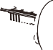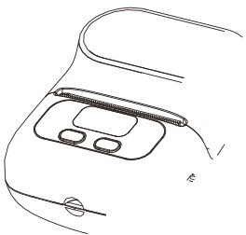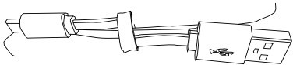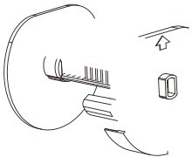Continut pachet

Imprimanta M110 Manual utilizare EN

Cablu date USB Suport Ajustabil

Daca ceva lipseste, va rog contactati furnizorul.

- 01-

Descriere Produs

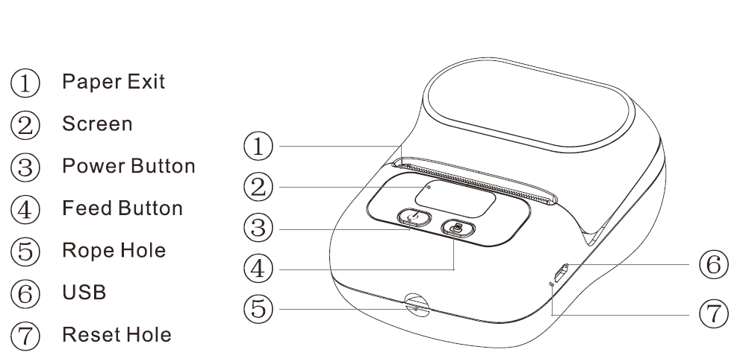
- Fanta iesire eticheta
- Ecran
- Buton pornit/Oprit
- Buton aliniere eticheta
- Ureche pentru snur
- Mufa USB
- Resetare aparat

Pornire/Oprire

( 1 ) Apasati Power Buton pentru 2 secunde pentru a porni imprimanta.
( 2 ) Pentru a opri imprimanta, apasati Power Buton pentru 2 secunde.

FEED (incarcare cu etichete)

( 1 ) Incarcare cu etichete: Dupa ce ati introdus corespunzator rola cu etichete in aparat, apasati butonul Feed pentru a alinia prima eticheta la capul de printare.

Pentru etichetele in modul continuu tineti apasat butonul Feed pana cand iese din aparat lungimea de eticheta dorita. Cand eliberati butonul iesirea etichetei se va opri.

Setare aparat de etichetat

( 1) Apăsați butonul de pornire timp de 1 secundă pentru a comuta la interfața de setare.
( 2 ) Apăsați Butonul Feed pentru 1 secunda, cautati in ista de optiuni si selectați
apasand butonul Power.
( 3 ) Apasati Buton Power 2 secunde pentru a merge înapoi la meniul principal.

- 02-

3. Informații Informatii de pe ecran

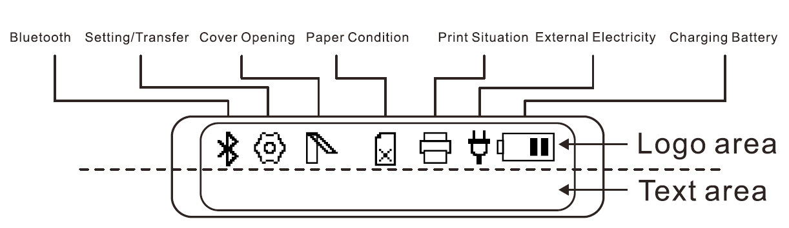

Bluetooth

Când imprimanta se conectează prin Bluetooth, aceasta pictograma va fi aprinsa. Va clipi atunci cand se face schimb de date.
Setare/Transfer
Cand sunteti conectat prin cablu USB aceasta pictograma va fi aprinsa.
Daca apasati butonul POWER pentru 1 secunda, imprimanta va trece in modul setare si se va aprinde pictograma Mod Setare

Capac deschis

Aceasta pictograma se aprinde in situatia in care capacul este deschis sau nu este inchis cum trebuie.
Eroare eticheta
Daca rola de etichete nu este instalata corect sau nu mai are etichete se va aprinde aceasta pictograma.

Printeaza

Pictograma se va aprinde atunci cand imprimanta printeaza sau incarca rola cu etichete

Alimentare imprimanta cu energie din retea

Pictograma este aprinsa atunci cand imprimante este incarcata prin cablu de la o sursa externa

Nivel incarcare acumulator 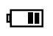

Va rugam sa alimentati cu energie imprimanta atunci cand aceasta pictograma clipeste.

- 03-

Zona de text

Informatiile din zona de text

Ecran setare

Opțiuni | Parametru
Limba | Engleză, chineza
Stil font | 1 (foarte subtire), 2, 3, 4 (subtire), 5, 6 (Normal), 7, 8, 9, 10 (Ingrosat), 11, 12 , 13, 14, 15 (Bold)
Viteza imprimare | 1 (foarte incet), 2 (incet), 3 (NormaI) ,4 (rapid), 5 (foarte rapid)
Tip eticheta | predefinite, hartie continua
Inchidere Automata | 5 min,15 min, 30 min, 1h, 2h, 4h, 8h, 24h, Niciodata
Resetare | Resetare la valorile implicite de fabrica
Versiune soft | Arata Versiune Soft
Adresa imprimantei | Arata Adresa imprimantei

Sugestii ecran

Afisare | Conditii
Shutdown .. | Energie acumulator mai putin de 1%
Printing.. | Printeaza normal
Feeding.. | Apasa Feed button pentru incarcare cu etichete
Overheated.please wait.. | Capul de printare este supraincalzit
No paper detected.. | Fara etichete sau incarcate incorect
Cover opened. . | Capacul imprimantei este deschis

- 04-

Dispozitiv Parametrii

HARDWARE | Nume: | Etichetă inteligentă imprimanta
 | Model: | M110
 | Imprimare tehnologie: | Direct termic
 | Maxim imprimare lăţime· | 20-50mm
 | Tipuri de bandă· | Termosensibil eticheta, termosensibile continuu hârtie
 | Eticheta mărimea: | 57 mm X 50mm (Max lăţime X Max diametru)
 | Viteza imprimare : | 20-45 mm/s (commutabil, nivel 1-5)
 | Imprimare concentrare · | comutabil, nivel 1-15
 | Rezoluţie: | 203 dpi
 | Viaţă de imprimare cap | 50 KM
 | Conexiune t tip | Bluetooth 4.0
 |  | Micro USB
 | Baterie: | 2200 mAh
 | Imprimanta mărimea: | 4,5X3,4X2,5in.
 | Intrare | 5V = 2A
 | Putere modul de alimentare: | Micro USB
 |  | Litiu baterie
Operare  informație | Operare sistem:
 |  | Android
 |  | iOS
 | Instruire a stabilit: | ESC/POS
 | Bar cod | 1D bar cod & 20 bar cod
 | Temperatura de Operare: | o·c- 5o • c
 | Depozitare temperatura: | - 2o · c-so·c
 | Operare umiditate: | 20%-85%
 | Depozitare umiditate: | 5%- 95%{Nu condensare)

05-

Descarca aplicatia gratuita PrintMaster

Cautati in GoogleApp sau AppStore aplicatia Print Master, descarcati si instalati.

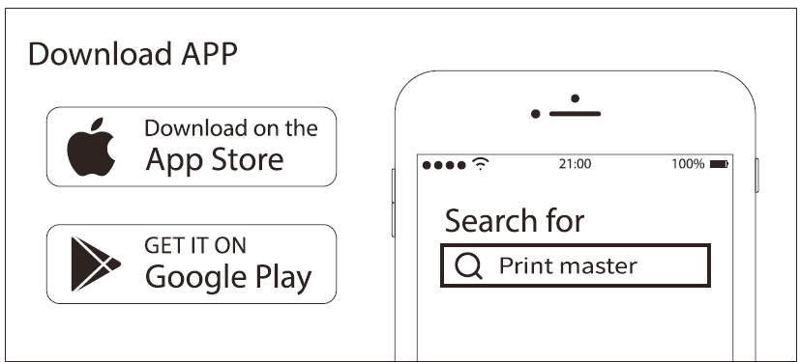

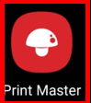

Conectati device-ul prin Bluetooth la imprimanta!

- Incarcarea cu etichete

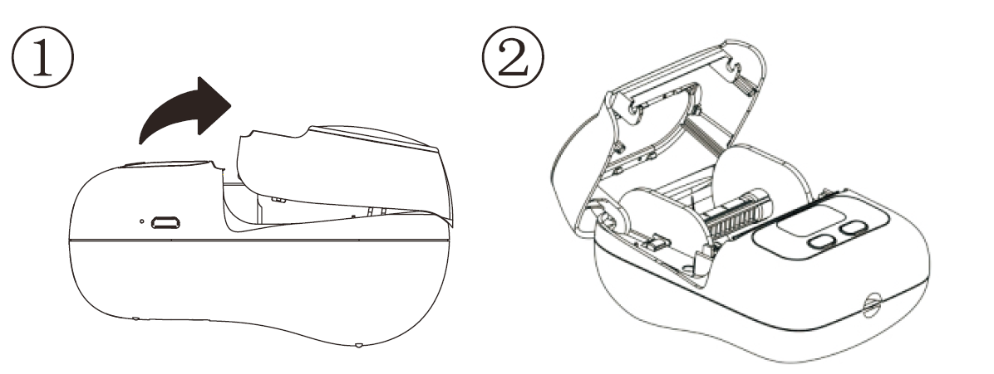

1. Deschideti capacul imprimantei;

2. Scoateti suportul pentru rola de etichete si trageti afara discul din stanga.

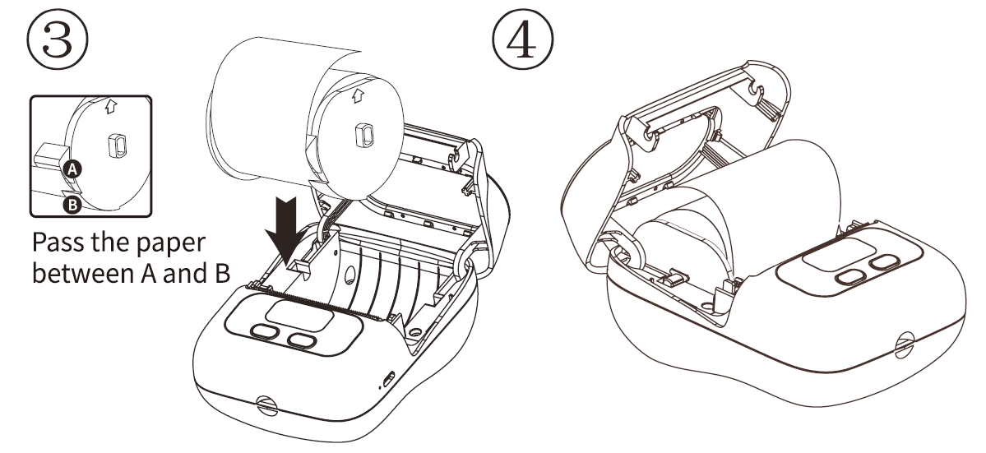- 06-

3. asezati suportul in imprimanta exact ca in imaginea 3.

4. Ajustati discurile laterale langa rola de etichete si introduceti usor suportul in imprimanta.

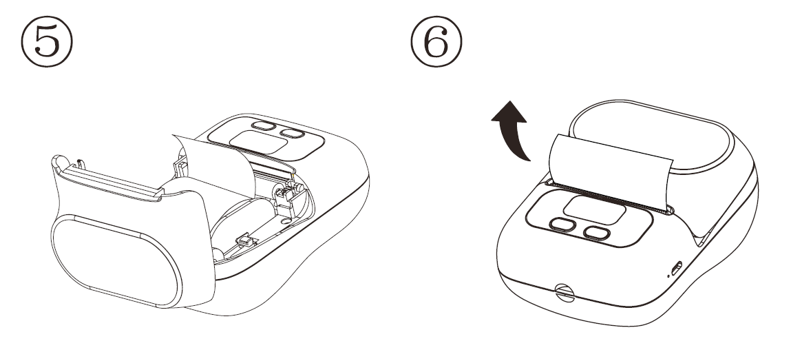

Trageti in afara din rola de etichete aproximativ 15 mm si inchideti capacul imprimantei. Asigurati-va ca ati inchis bine capacul.

Apăsați butonul de pornire timp de 2 secunde pentru a porni imprimanta, apăsați butonul de alimentare pentru a alinia eticheta.
Conectati-va cu telefonul si printati!

